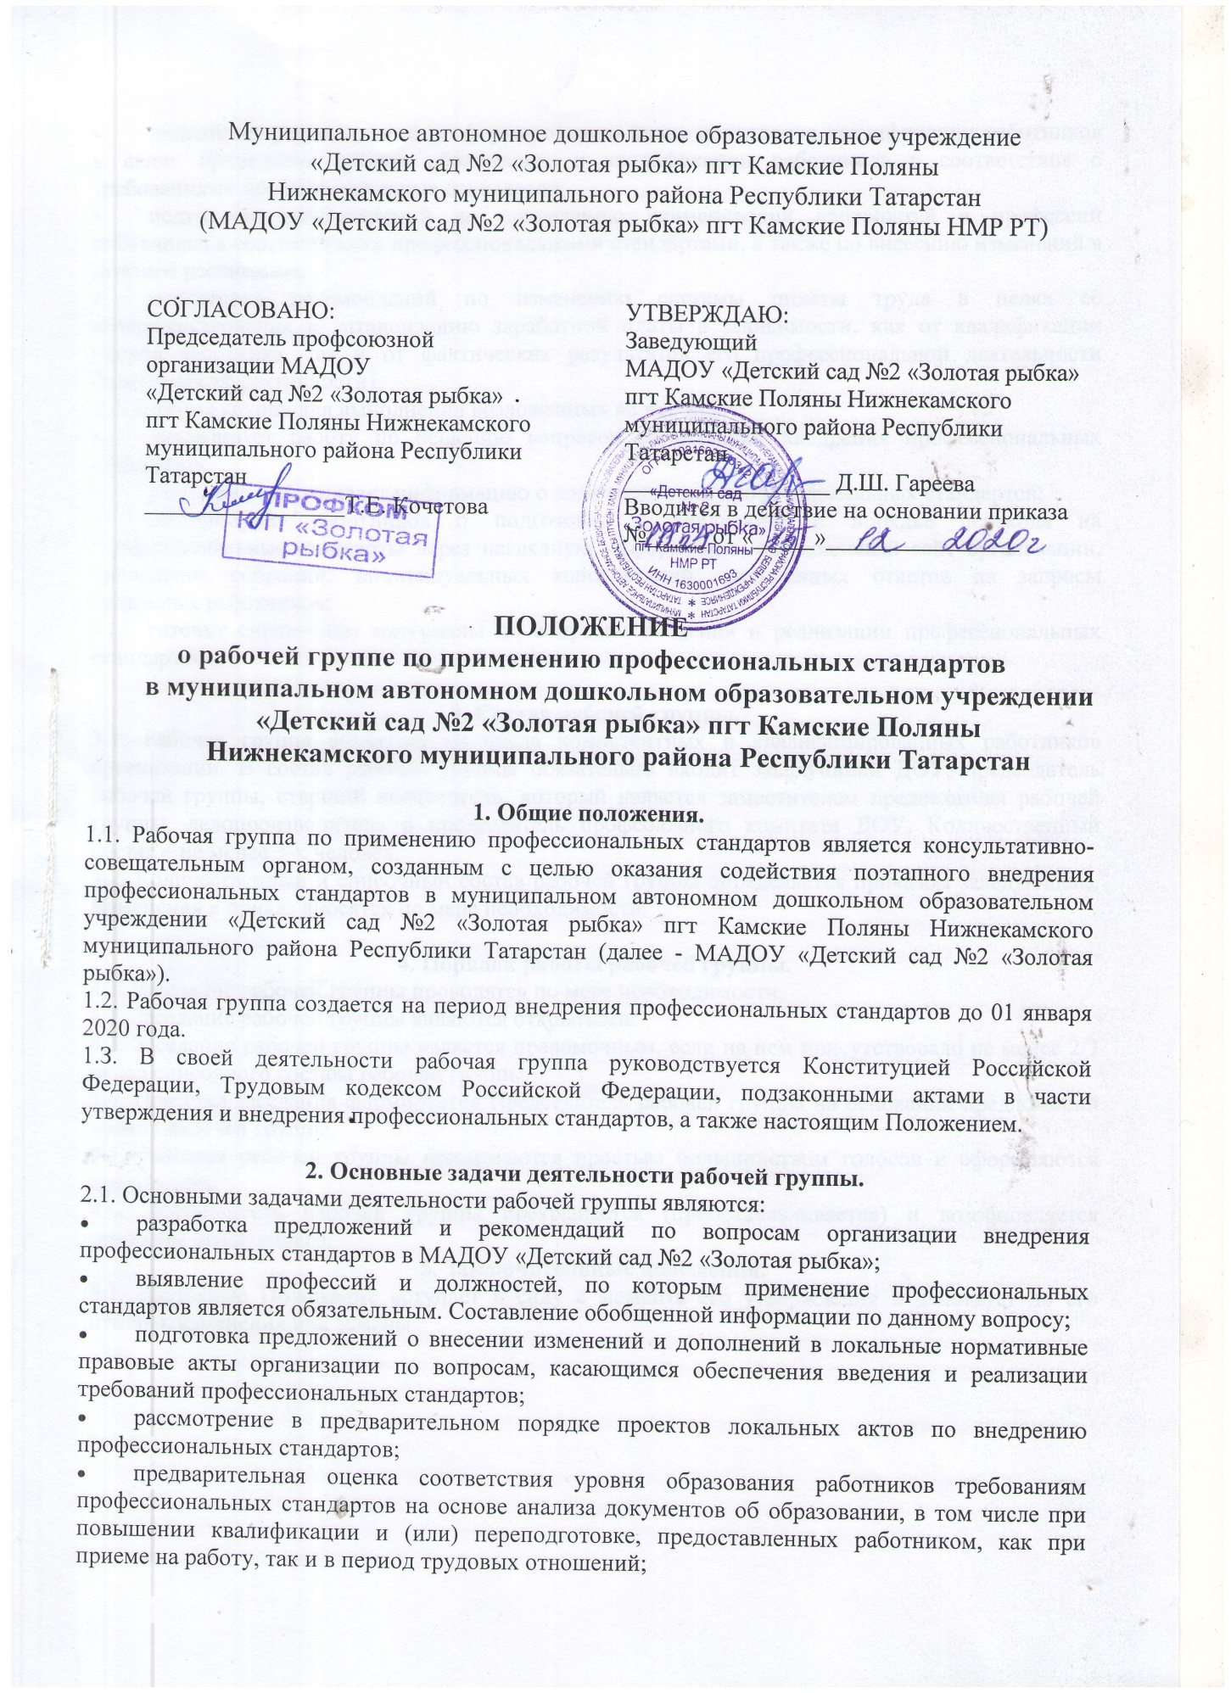

- подготовка рекомендаций по формированию плана повышения квалификации работников в целях приведения уровня образования и квалификации работников в соответствие с требованиями профессиональных стандартов;
- подготовка рекомендаций по приведению наименования должностей и профессий работников в соответствие с профессиональными стандартами, а также по внесению изменений в штатное расписание;
- подготовка рекомендаций по изменению системы оплаты труда в целях ее совершенствования и установлению заработной платы в зависимости, как от квалификации уровня работника, так и от фактических результатов его профессиональной деятельности (критериев эффективности).
2.2. Рабочая группа для выполнения возложенных на нее задач:
- анализирует работу по решению вопросов организации внедрения профессиональных стандартов;
- регулярно заслушивает информацию о ходе внедрения профессиональных стандартов;
- информирует работников о подготовке к внедрению и порядке перехода на профессиональные стандарты через наглядную информацию, официальный сайт организации, проведение собраний, индивидуальных консультаций, письменных ответов на запросы отдельных работников;
- готовит справочные материалы по вопросам введения и реализации профессиональных стандартов.

З. Состав рабочей группы.
3.1. Рабочая группа создается из числа компетентных и квалифицированных работников организации. В состав рабочей группы обязательно входит заведующий ДОУ, председатель рабочей группы,старший воспитатель, который является заместителем председателя рабочей группы, делопроизводитель и председатель профсоюзного комитета ДОУ. Количественный состав – не менее 3-х человек.
3.2. Количественный и списочный состав рабочей группы определяется приказом заведующего. Изменения в приказ вносятся по мере необходимости.

4. Порядок работы рабочей группы.
4.1. Заседание рабочей группы проводятся по мере необходимости.
4.2. Заседание рабочей группы являются открытыми.
4.3. Заседание рабочей группы является правомочным, если на нем присутствовало не менее 2/3 числа списочного состава рабочей группы.
4.4. Повестка заседания формируется Председатель рабочей группы на основании предложений членов рабочей группы.
4.5. Решения рабочей группы принимаются простым большинством голосов и оформляются протоколом.
4.6. Деятельность рабочей группы прекращается (приостанавливается) и возобновляется приказом заведующего.
5. Заключительные положения.
5.1. Настоящее Положение вступает в силу с момента его утверждения и действует до его отмены, изменения или замены.

